**UNIVERSITE D’OUM EL BOUAGHI**

**Institut des Sciences et des Techniques Appliquées – ISTA –**

**Valorisation et Qualité des Produits Agroalimentaires-VQPA- L1**

**TD 01: Méthode d'étude de la cellule**

**-La microscopie-**

Le mot microscope est composé de 02 racines étymologiques différentes, du Grec (micro= petit et scopein= voir). Le microscope est un instrument optique permettant d’observer des objets très minces (qui peuvent être traversés par la lumière) en les grossissant (32 à 1000 X). L’objet à observer appelé préparation est entre une lame et une lamelle de verre. Il existe d’autres microscopes, dits microscopes électroniques, qui permettent des grossissements plus importants.

1. Présenter le système optique et la partie mécanique d’un microscope optique?
2. Shématiser un microscope optique et mettre la légende convenable?
3. Quelles sont les differences entre MO et ME ?

**Réponse :**

**1.Présentation du microscope optique :**

Le microscope optique classique se compose de 02 parties essentielles :

* Un système optique

* Une partie mécanique

**a)- Système optique** : Il comporte l’oculaire, l’objectif et le système d’éclairage (source lumineuse).

**L’oculaire** : c’est la lentille supérieure au niveau de laquelle nous plaçons notre œil lors de l’observation.

**L’objectif** : c’est la lentille inférieure qui nous rapproche de la préparation à examiner, il y a habituellement 03 objectifs correspondant aux grossissements 10X, 40X, 100X, ils sont interchangeables par simple rotation de leur base commune (tourelle revolver). **Système d’éclairage** : il se compose d’une source lumineuse (lampe ou miroir). L’objet à examiner est éclairé par transparence du condensateur qui est menu à sa base par un diaphragme qui permet de varier l’ouverture du faisceau éclairant.

**b)- partie mécanique** : La partie mécanique comporte les éléments suivants : un pied, une potence, une platine une crémaillère et la vis macro et micrométrique.

**Le pied** : il permet d’assurer la stabilité du microscope.

**La potence** : c’est le bras de l’appareil qui supporte le tube optique et la platine.

**La platine** : c’est le plateau ou l’on fixe la lame à examiner au moyen des valets. La platine est équipée d’une ouverture permettant le passage des rayons lumineux.

**La crémaillère** : commandée par un ou deux boutons (vis macro et micrométrique).

La vis macro et micrométrique : permet des mouvements rapides et de grande amplitude du tube optique tan disque la vis micrométrique communique au tube optique un mouvement lent et de faible amplitude.

**2. Shéma**

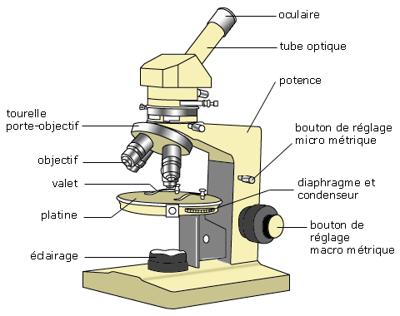

1. **Différence :**

